广州市老人院2025年度福利彩票公益金资助项目情况公开（检测及智能信息化设备
购置项目）

为便于社会各界及时了解福利彩票公益金的用途去向，彰显福利彩票“扶老、助残、救孤、济困”的发行宗旨，加强社会监督，促进福利彩票事业持续健康发展，根据《彩票公益金管理办法》《民政部彩票公益金使用管理办法》《广东省彩票公益金管理办法》等要求，现对我单位2025年度福利彩票公益金资助项目信息公告如下：
一、项目信息
（一）项目名称
检测及智能信息化设备购置项目
（二）项目主要内容
整合多方资源，基于广州银发经济公共实验室多维场景，为适老化产品提供系统、连贯、个性化的测评认证服务；同时为全国银发经济主体提供数据驱动、场景适配、普惠共享的标准化公共服务。项目旨在构建适老化产品测评认证服务生态，推动养老事业与产业协同发展，形成可复制的“政产学研用”协同创新转化模式。

（三）项目周期
2025年10月—2026年12月
（四）资金规模和执行情况
项目总额为79.79万元。其中2025年资助金额为79.79万元，实际支付79.79万元，结余0万元。
二、项目成果
（一）项目完成情况和支出内容
项目于广州市老人院镇龙院区祥瑞楼4楼建成广州银发经济公共实验室，购置了一批老年人躯体功能智能识别装备及认知障碍智能筛查设备，初步搭建了智能家居、失智早筛、躯体功能评估与干预、近人体空间无线无感采集验证、抗衰老等场景。
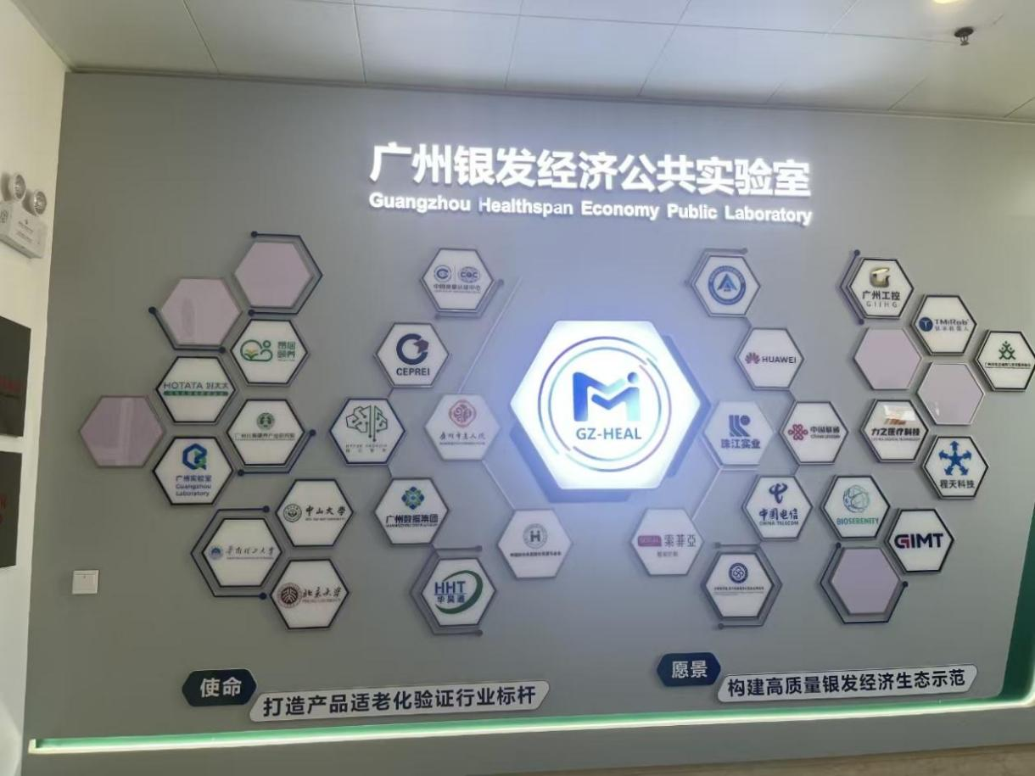
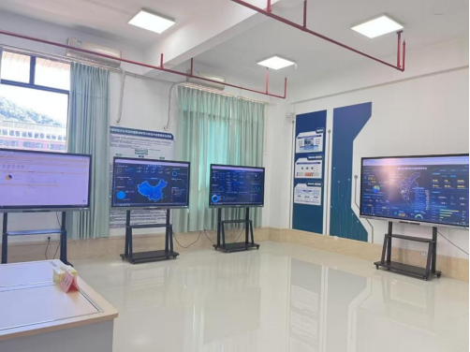
（二）绩效目标完成情况
通过整合各方资源，初步建成广州银发经济公共实验室智能家居、失智早筛等验证场景，为适老化产品提供系统、连贯、个性化的测评认证服务，也为全国银发经济主体提供数据化、场景化、普惠性的标准化公共服务，奠定了坚实基础。
- 绩效指标完成情况
本项目通过一批老年人躯体功能智能识别装备及认知障碍智能筛查设备，为养老服务数字化、智能化提质提供实体支撑。各项绩效指标完成情况如下：
1.经济成本指标：预算控制率
设定年度目标值为0%，本年度实际完成值为0%。项目严格落实财政预算管理规定，所有支出均严格控制在批复预算额度内，无超预算、挤占挪用等情况，资金使用规范高效。
2.数量指标：在机构、社区、家庭打造三级在地化试点实景验证场景。
设定年度目标值为100%，本年度实际完成值为100%。已完成机构养老、社区养老、居家养老三级在地化实景验证场景搭建，覆盖养老服务三大核心应用场景。
3.数量指标：适老化产品测评验证协同共建单位数量
设定年度目标为20家或以上，本年度实际达成34家合作意向，超额完成。这些合作将为场景深度验证和产品迭代优化提供多方资源与专业支撑。
4.质量指标：适老化产品测评用户体验安全事故发生次数
设定年度目标值为0次，本年度实际完成值为0次。本年度未发生任何用户体验类安全事故，牢牢守住测评验证工作的安全底线。
5.经济效益指标：适老化产品测评验证服务试点覆盖率
设定年度目标值为90%或以上，本年度实际完成值为100%，超额完成。适老化产品测评验证服务实现试点场景100%覆盖，有效降低产品落地适配成本、缩短市场化周期。
6.服务对象满意度：适老化产品测评用户体验满意率
设定年度目标值为90%或以上，本年度实际完成值为90%。参评对象对适老化产品整体认可，满意率达到年度标准。
三、存在问题和改进措施
无。

